**Method**

Data Desensitization

在人工智能与医疗图像处理结合的领域，数据隐私需求与数据共享需求相冲突，有些数据可能包含了病人的姓名、年龄、地址、身份证号等信息，业内将这些含有隐私的数据统称为敏感数据，许多医院合作方对隐私数据的保护十分看重，所以需要通过拓展现有技术定义模糊属性结合传统的加密技术保护敏感数据以求解决当下的信任难题。数据的保护需求主要体现在存储操作与共享操作上上，因此，我们在已有合作的医疗机构提供的数据下，提出一套数据脱敏方法。

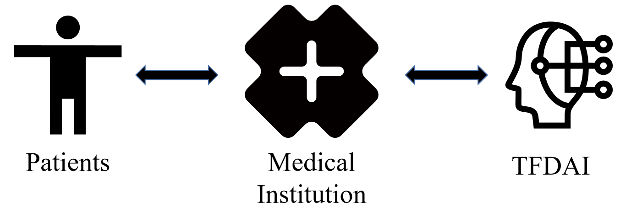

图 1

现如今大部分智能医疗过程，都如图1所示，医疗机构对病人做系统地检测保存医疗数据，然后将数据通过人工智能诊断系统（之后简称TFDAI）获取反馈的诊断结果。在这其中，敏感数据的泄露风险主要主要体现在后两者的数据共享与存储上，我们首先用RSA（一种非对称加密算法）对含有敏感信息的数据进行加密。首先它会生成一对公钥与私钥，公钥用于加密信息获取密文，然后我们将密文做十六进制编码替换文件中的敏感信息，解密过程即解编码并用私钥解密密码获取明文，然后覆盖原文件敏感信息。我们将成功脱敏的并包含有病理图像数据的文件夹上传至星际文件系统中，简称(IPFS)，如图1所示的三个节点共同构成一个私有的IPFS，它与HTTP一样在互联网中实现信息交换，但不同点在于前者是去中心化且安全可靠的，其存储方式为分布式存储，文件被切分成多个块并分别存储在不同的网络节点上，每个块通过哈希运算得到唯一ID以方便网络节点进行识别与去重。在完成以上过程后，由医疗机构的节点方提供数据文件的唯一标识ID发送给TFDAI，然后TFDAI将诊断结果同样上传至网络节点，发送唯一标识ID给医疗机构方，医疗机构方会持续记录病人的病情结果与状况，在病人有查询结果的需求时，发送给病人病情结果的唯一标识ID。整个过程相比传统的数据交互方法更加安全可靠，详细过程见附录文件所示，并将在接下来介绍TDDAI。

TDDAI

为了能在超声检查阶段判断疾病的有无并且能够分级，以省去不必要的后续检查，节约大量金钱人力及医疗资源。这一节将介绍我们研究出的一套关于肾积水超声图像病理分级的系统方案，如图1所示，其主要部分是采用深度学习领域的语义分割算法结合分类算法（之后简称为分割器与分类器），以最终实现超声图像分类。由于超声图像具备噪点大且密集的特点，直接分类的准确率将十分低下，于是我们将图片经过分割算法以及一些图像处理方法，以增加分类网络中图像的可用表征。接下来将依次介绍我们所设计与使用的分割器会和分类器。

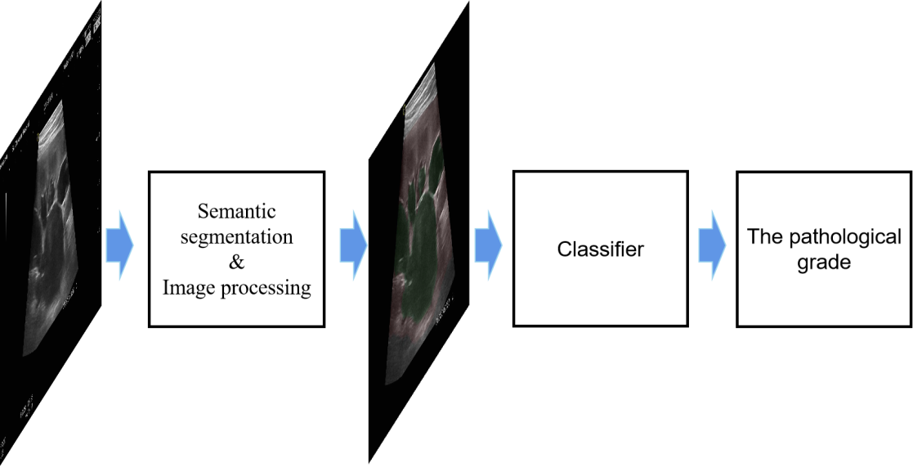

图 2. 图示为整体的肾超声图像病理分级系统，输入为原图，输出为病理分级结果

a Segmantic Segmentaiton network

正如之前所说，对于超声图像这类噪声密集的图像，直接分类的效果将会非常的差，需要我们补充区别于噪点的特征表示，于是我们将数据首先通过分割器，分割器采用基于与注意力机制结合的残差网络和金字塔解析结构，此处所采用的注意力模块为卷积注意力模块（CBAM）。整体分割器如图2所示。注意力层会帮助网络忽略不必要特征，关注重要特征以提升分割准确率，而金字塔解析网络自身的解析结构具备多尺度的感受野，使得网络能获取更全局的特征信息，然后融合基础特征并帮助我们区分所需要的肾脏区域与病变区域以及不必要的其它区域。

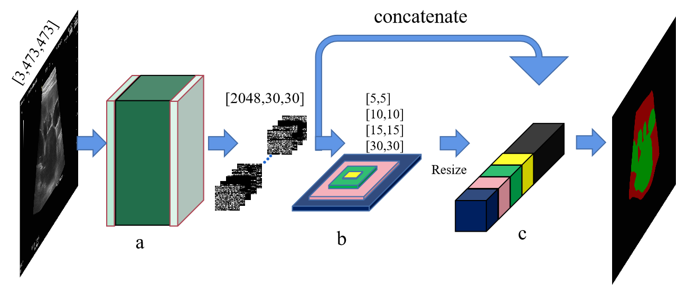

图 3.图示为分割器的网络结构图.输入为原图，输出以颜色区分的分割结果,a为嵌入注意力层的Resnet结构，b为金字塔池化结构，c模块为ab模块的输出特征的整合结构

将输入表示为，将基础特征映射表示为，高级特征映射表示为，其中表示金字塔池化中的各池化尺度，并在之后重新调整特征大小参数用以堆叠操作,并用表示堆叠操作。总的来说，原图被分解成基础特征表示和高级特征表示，并将二者堆叠形成图2中的c结构，用表示，即

之后将堆叠后的特征层处理后进行预测与并上色输出分割结果，如图3所示，堆叠后的特征通过Bottleneck与的卷积层进行通道数的调整，然后通过softmax对每一个像素进行预测然后根据预设值对预测分类的结果上色，形成如图2所示的最终输出的分割结果。

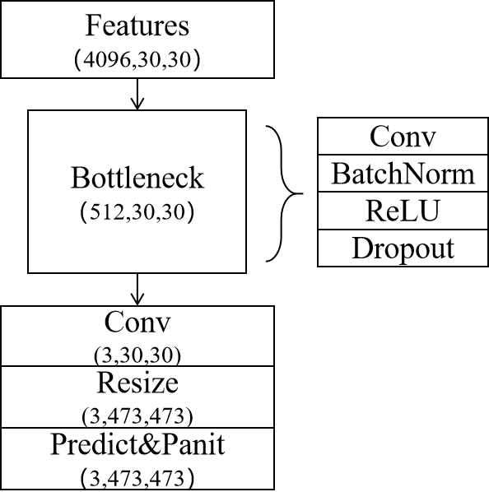

图 4 图示为特征堆叠完成后的降维和预测步骤

b Classifier

正如之前所说，为了对超声图像做病理分级判断，我们还在系统中设计添加了分类器，在分类网络中池化层以2倍下采样的方式分解图像，其目的是为了减少总体计算量，但是同样带来的还有信息量的损失，既需要降低复杂度，又不想损失信息量，所以我们在分类器中加入了一种数字信号处理的方法来取代传统的池化层以折中之前所述之难题。从数学角度来讲，图像特征是具有局部变化统计特性的亮度值的二维阵列，如边缘和反差鲜明的同质区域，以多个分辨率来表示图像的结构（也称图像金字塔）非常有效且概念简单，与其相关的重要技术就是子带编码，将图像分解为一组频带受限的分量，也称子带，子带可以重组用以复原图像，在特征维度上也可以表示图像中人眼难以捕捉的信息。但对于计算机而言，这种信息的捕捉与学习十分容易。

为了方便理解替换过程的原理，我将从一维的角度去讲解，首先定义两个基函数，一个小波函数和尺度函数，对于一维的离散序列，其正向的离散小波级数展开系数为

在以上等式中，和 是在 尺度下的基函数的支撑区上使用 个等间隔的取样，这里再补充定义

,

决定既定方向上的位置， 决定取样的宽度， 为限定的任意开始尺度，则得到的 是的一个子集，最终的变换本身是由 个系数组成。

类似一维离散小波变换，利用二维的尺度函数和小波函数，先取二维阵列的行的一维变换，然后再取结果的列的一维变换，但在二维情况下会得到水平、垂直和对角细节系数，对于大小为 图像，其离散小波变换是

最终得到4个1/4大小的输出子图：，分别表示原图近似分量和水平、垂直和对角上的细节分量。

将如上过程替换到残差网络中的第一层池化层中，整体结构如图4所示，

其中两类分量的路线所通过的网络由BasicBlock组成，并之只有在第一层输入输出的维度不同，之后将两路分量合并，然后通过均值池化降维和全连接层输出分

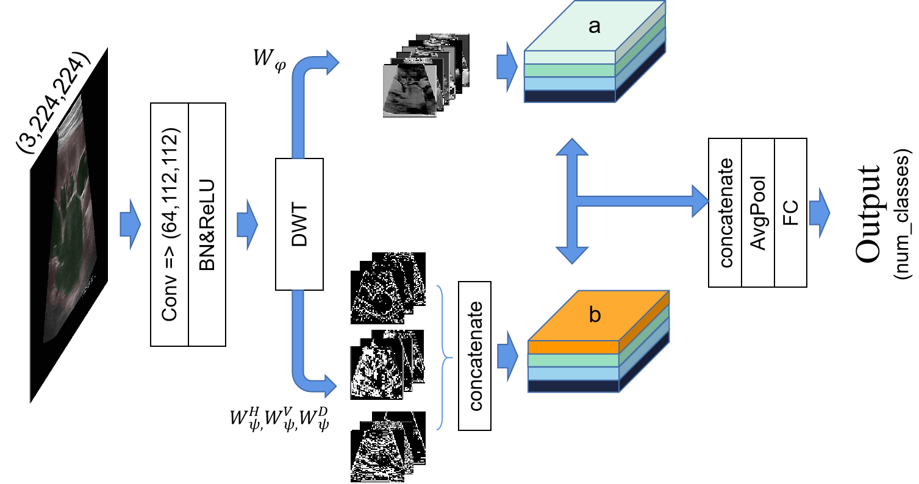

图 5 图示为分类器结构，图像经过离散小波变换并分成近似分量和三个细节分量共两路，然后并行通过神经网络最后合并输出结果

类结果。图4中的a，b的基本构成单元如图5所示，核心思路是在输出端加入残差项以防止整体网络过深导致的梯度消失的现象。

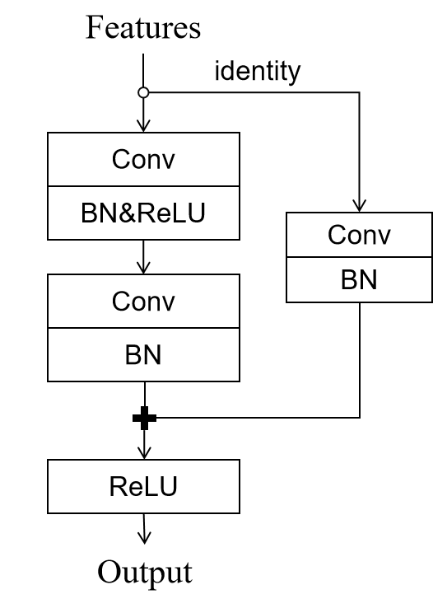

图 6. 图示为BasicBlock的基本构成单元，identity分支为残差项并与主干相加

**Experiment**

a 数据集

我们所有的实验主要分为分割阶段与分类阶段，所有的实验都是使用英特尔CPU和内存为8GB大小的NVIDIA GPU完成，且都是在同一UPJO数据集上进行的。所有所用数据集包含了来自17名门诊病人的3289张超声波图像，并由具备专业医学影响技术的医生采用labelme工具对水和肾脏标记来注释了1850张图像，目前胎儿肾积水的诊断标准使用最多的是胎儿泌尿外科协会(Society of Fetal Urology)制定的先天性肾积水分级系统，其中病理等级分为了 的共５级(SFU，０～４级)共5级，并由经验丰富的医生对所有共3289超声波图像级分级。在训练出具备良好准确度的分割网络之后，加入之前未标注的所有剩余图像，经过分割网络，并将分割结果S合并到原图F上，合并算法如下：

我们在实际实验过程中取等于0.1，并将分好级的3289图像结合医生的需求，再分为SFU 0-2、SFU 3和SFU 4共三类。接下来阐述两个阶段的实验的更多细节。

b 分割阶段

我们将标注好的1850张图像数据分为比率为9：1的训练集与测试集，采用批量训练并将批量规模设置为8，训练世代为200，训练过程加入Adam优化器，初始学习率设置为0.005，并采用倍率为0.9，频率为1世代的方案更新学习率，采用Dice Loss和Cross Entropy Loss相加结合作为损失函数，补充定义真实值为，预测值为，损失值为，其计算方式为

以MIOU作为模型结果的评价标准，整体训练网络的实际输入是缩小并填充为大小为474×473的图像，输出的分割图片大小为1024×768。

c 分类阶段

将分类好的3289张数据经过分割器，以尽量保留器官区域的原则裁剪不必要区域，结果大小为810×608为并分成比率为9：1的训练集与测试集，这一阶段加入了对比实验以证明我们的分类网络的优越性，并以accuracy作为评价标准，对于分类模型与大小为的测试集，其计算方法为

所有对比试验除初始学习率为以外，其它参数一致，使用批量规模为32的批量训练，训练世代50，加入Adam优化器并以且倍率为0.9，频率为1世代的方案更新学习率，针对数据集不平衡问题，以的比值作为权重加入Cross Entropy Loss并以此作为训练过程的损失函数。整体训练网络的输入是大小为224×224的图像，而对于我们目标网络中的小波变换，采用Haar小波变换，并采用标准分解方法，首先使用一维小波对图像每一行像素值变换，再同理对每一列进行变换，进而生成产生近似分量与细节分量，其中近似分量很好的替换了池化层的输出，为了印证这一效果，我们做了对比实验，即在其它网络上以小波变换的近似分量取代池化层输出并训练，训练世代30，其它参数一致。

d 仿真

我们使用VMware生成两个Windows系统的虚拟机用以仿真医疗机构方和病人方，并结合本机搭建IPFS与相关环境，为了不泄露隐私信息，仿真过程中的隐私数据由我们自定义，只保留图片数据为原数据。图像集经过TFDAI之后的生成诊断结果，其中包含分级结果以及取值范围为0：1的可信度。我们还增加了模型检测模块，即医疗机构方可选择上传有标识的测试数据集检测TFDAI的能力，并获得模型性能结果，包括accuracy，各分级的precision与recall,其中accuracy在上节已经介绍，precision与recall增加了模型针对各类别的检测性能这一分析维度。

**Results**

我们进行了实验并选取了MIOU为87.43的最优模型作为我们的分割器，将分割结果与原图合并然后裁剪作为分类器的输入。具体结果与过程如图6所示

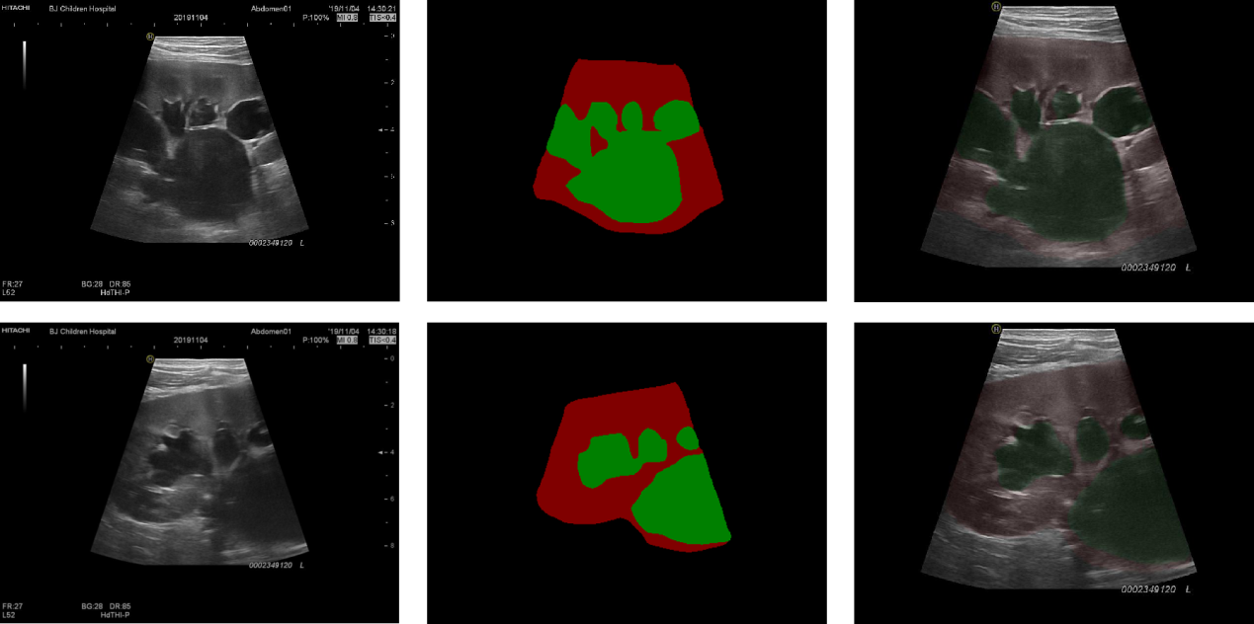

图 7.图示为分割器的处理过程

在分类器中，我们在不改变特征维度的情况下加入了小波变换，获取了与2倍下采样效果一致的近似分量，和具备高频信息的细节分量，增加整体网络的可用的特征信息，由最初的64×56×56增加到256×56×56，原池化过程后的特征图如图7所示

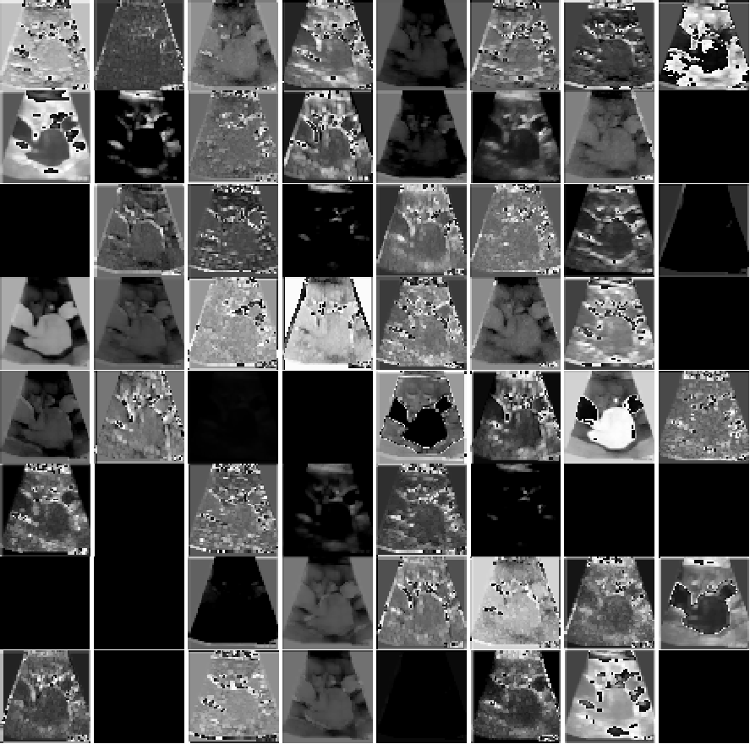

图 8.图示为随机选取的一张数据集中的超声波图像，并在原残差网络池化层过后的特征图，维度为64×56×56

更换为离散小波变换后，原池化层的路径以近似分量替代，增加了细节分量的路径，具体特征如图8所示。

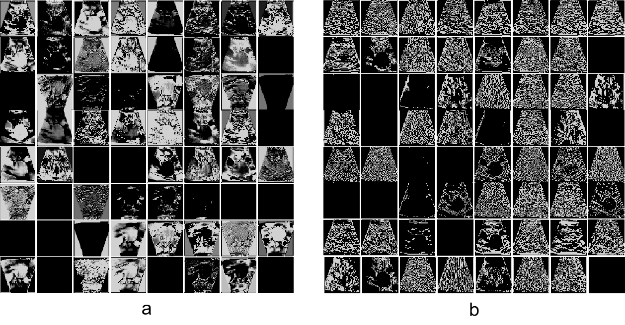

图 9.图中a表离散小波变换后的近似分量的特征图，维度为64×56×56；为方便对比，图b为水平、垂直、对角细节分量随机抽取的64张特征图，原总数为192张

由于肾脏超声波图像的特性，相比传统的视觉分类任务，此类图像对神经网络提出了更大的挑战。对比图8中的a与图7再结合图9，可以看出离散小波变换的近似分量几乎可以有效的取代最大池化层的输出，因此印证了此方法的有效性。

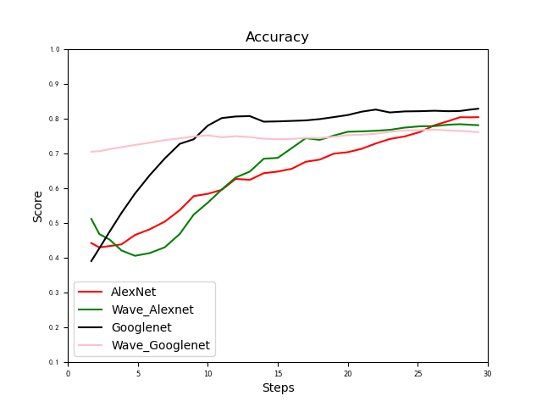

图 109

从图8中的b可以看出，新增的特征图中含有密集的高频噪声信息与轮廓信息。另外，我们做了网路分类性能的对比试验，结合具体结果如表1所示，表格给出了不同网络的训练过程中的最优精度模型与所处训练世代序数，更加印证了以我们的方法来增加特征信息量能够有效地提升网络的预测能力。

Table 1

|  |  |  |
| --- | --- | --- |
|  | accuracy | epoch |
| AlexNet | 0.8445 | 35 |
| VGG | 0.8636 | 27 |
| GoogleNet | 0.8475 | 38 |
| ResNet | 0.8994 | 38 |
| **Ours** | **0.9177** | 49 |
| MobileNet |  |  |
| ShufffleNet |  |  |
| DenseNet |  |  |
| EfficientNet |  |  |
| RegNet |  |  |

我们的改进方法是基于残差网络的，如图10所示，相比于原网络，训练过程损失值下降得更快，整体过程更加稳定，而在前30世代内，原网络的训练模型在测试集上的精度与损失值同时趋于下降，增大了网络过拟合的可能性，更加印证了我们网络结构在原基础上的优越性。综合以上结果，以离散小波变换合理地替换网络中的池化层会增加特征数，并使得训练过程更加稳定，模型性能更加优秀。

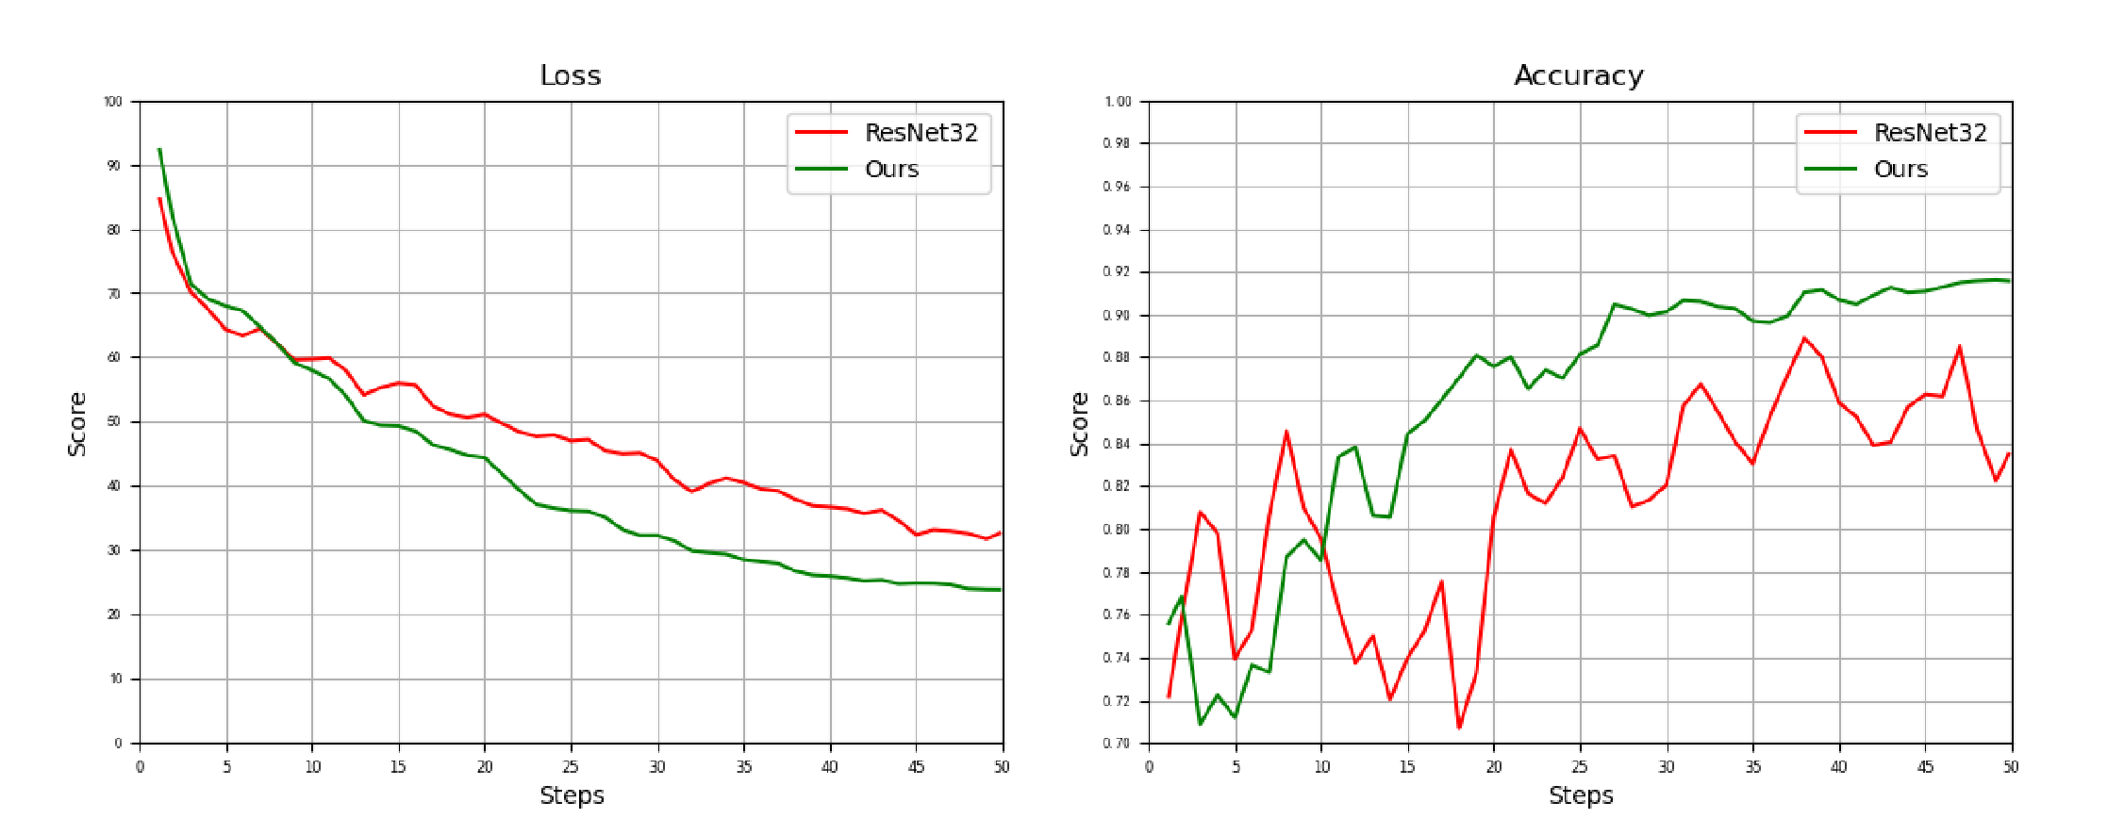

图 11

我们仿真了当医疗机构提出测试当前TFDAI性能后TFDAI反馈的测试结果，具体为三类等级的病例，共600张原超声图像，测试模型性能。其中检测性能的数据同之前一样做加密通过IPFS传输，生成的测试结果如图11所示，包括模型的

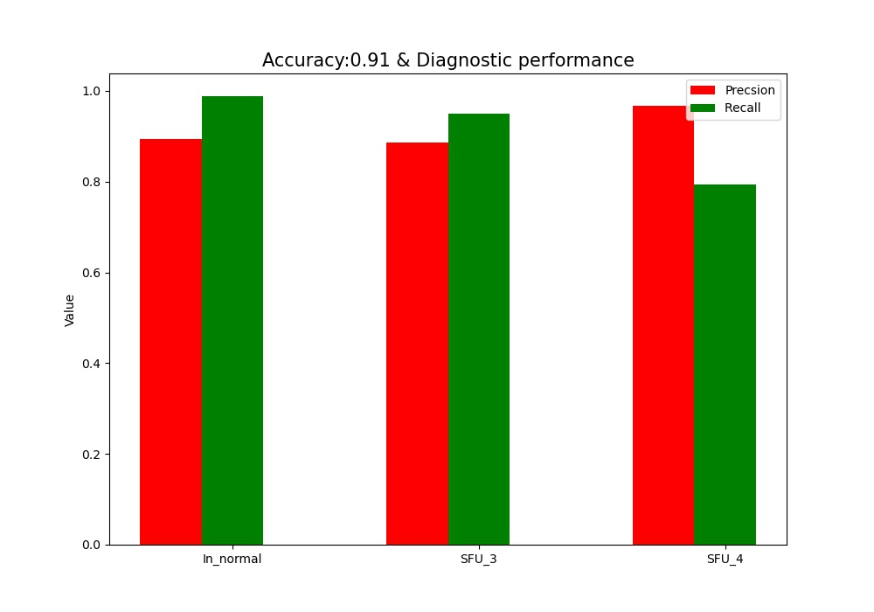

图 12

准确度，各个分类的检测性能用Precision和Recall表示